西安交通大学实验报告
课程_ 计算机程序设计 实验名称 结构体与枚举 第 1 页
系 别______钱学森学院_____ 实 验 日 期 2019 年 4月 18 日
专业班级__ 钱学森班83班 _ 组别_____________
实 验 报 告 日 期 2019 年 4月18日
姓 名___李庆尧___学号__2160506114____ 报 告 退 发 ( 订正 、 重做 )
同 组 人_________________________________ 教 师 审 批 签 字

- 实验目的
（1）掌握结构体的使用方法；
（2）学会用结构体定义变量并进行处理。
（3）掌握枚举的使用方法。
实验内容
（－）实验题目一：
输入某小组5个人的姓名、性别、出生年份等信息，统计男女人数以及1988年以后（含1988年）出生的人数。
1.程序源代码
#include<iostream>
using namespace std;
enum sex{Man, Woman};
struct Student{
char name[20];
sex s;
int birthyear;
};
int main(){
Student s[5];
cout<<"请输入5位同学的姓名，性别(男（M），女（F）)，出生年份:"<<endl;
for(int i=0;i<5;i++){
cin>>s[i].name;
char sex;
cin>>sex;
if(sex=='M'){
s[i].s=Man;
}else{
s[i].s=Woman;
}
cin>>s[i].birthyear;
}
int m=0,f=0,d=0;
for(int i=0;i<5;i++){
if(s[i].s==Man){
m++;
}else{
f++;
}
if(s[i].birthyear>=1988){
d++;
}
}
cout<<"这五个人中,男人共有"<<m<<"个"<<"女人共有"<<f<<"个。"<<endl;
cout<<"1988年之后（含1988年）出生的人有"<<d<<"个";
return 0;
}
2.实验结果
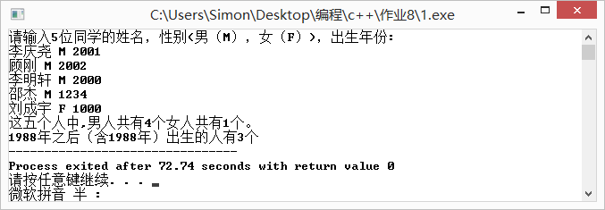
（二）实验题目二：(必做题)读入5个用户的姓名和电话号码，按照姓名的字典顺序排列后，输出用户的用户名和电话号码。
- 要点分析：
用结构体存储用户的姓名和电话。
2.程序源代码：
#include<iostream>
#include<cstring>
using namespace std;
struct Clients{
char name[20];
char phoneNumber[12];
};
void Sort(Clients *s,int count){
for(int i=count-1;i>=0;i--){
for(int j=0;j<i;j++){
if(strcmp(s[j].name,s[j+1].name)>0){
Clients tmp=s[j];
s[j]=s[j+1];
s[j+1]=tmp;
}
}
}
}
int main(){
Clients s[5];
cout<<"请输入5个用户的姓名和电话号码:"<<endl;
for(int i=0;i<5;i++){
cin>>s[i].name>>s[i].phoneNumber;
}
Sort(s,5);
cout<<"\n";
for(int i=0;i<5;i++){
cout<<s[i].name<<" "<<s[i].phoneNumber<<endl;
}
return 0;
}
3.实验结果
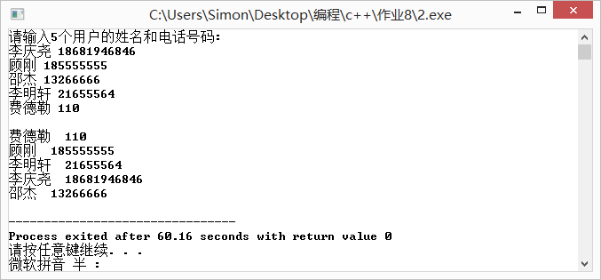
（三）实验题目三：（必做题）输入两个整型数组(假设数组的大小为7)的各个元素,输出不是两个数组共有元素,例如, 输入1,2,3,4,5,6,7和5,6,7,8,9,0,输出为1,2,3,4,8,9,0.
1.程序源代码
#include<iostream>
#include<cstring>
#define n 7
using namespace std;
int main(){
int a[n];
int b[n];
cout<<"请输入第一个数组的"<<n<<"个元素:";
for(int i=0;i<n;i++){
cin>>a[i];
}
cout<<"请输入第二个数组的"<<n<<"个元素:";
for(int i=0;i<n;i++){
cin>>b[i];
}
int d=0;
bool judge=true;
cout<<"不是两个数组共有的元素有："<<endl;
for(int i=0;i<n;i++){
for(int j=0;j<n;j++){
if(a[i]==b[j]){
judge=false;
}
}
if(judge==true){
cout<<a[i]<<" ";
}
judge=true;
}
judge=true;
for(int i=0;i<n;i++){
for(int j=0;j<n;j++){
if(b[i]==a[j]){
judge=false;
}
}
if(judge==true){
cout<<b[i]<<" ";
}
judge=true;
}
return 0;
}
3.实验结果
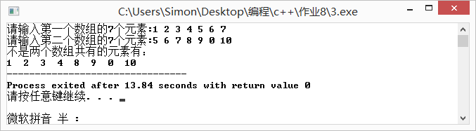
（四）实验题目四：（必做题）口袋中有红、黄、蓝、白、黑5种颜色的小球若干个，如果每次都从口袋中取出3种不同颜色的小球，共有多少种组合？试打印出每种组合的3种颜色，要求使用枚举类型来表示小球的颜色。
1.程序源代码：
#include<iostream>
using namespace std;
enum Color{
red,
yellow,
blue,
white,
black
};
void sc(int i);
int main(){
Color a[3];
int num=0;
for(int i=red;i<=blue;i++){
for(int j=i+1;j<=white;j++){
for(int k=j+1;k<=black;k++){
sc(i);
sc(j);
sc(k);
cout<<endl;
num++;
}
}
}
cout<<"共有"<<num<<"种组合";
}

void sc(int i){
switch(i){
case red:
cout<<"red"<<"\t";
break;
case yellow:
cout<<"yellow"<<"\t";
break;
case blue:
cout<<"blue"<<"\t";
break;
case white:
cout<<"white"<<"\t";
break;
case black:
cout<<"black"<<"\t";
break;
}
}
3.实验结果
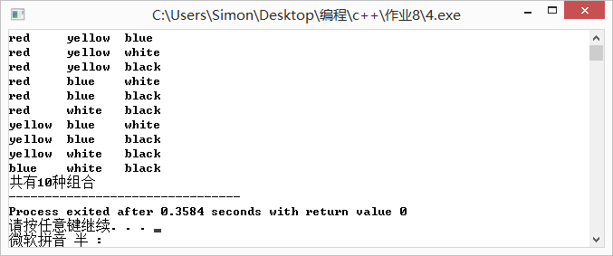
（五）实验题目五：编写函数，该函数实现任意一个正整数是否为完全数。再编写函数输出完全数等于各因子之和的式子。最后找出2~100000之内所有完全数。所谓完全数是其各因子之和正好等于本身的数，例如输出格式如下的完全数：6=1+2+3，28=1+2+4+7+14。
1.程序源代码
#include<iostream>
using namespace std;
int judge(long a);
void sc(long a); // 传的就是完全数
int main(){
for(long i=2;i<=100000;i++){
if(judge(i)==1){
sc(i);
}else{
continue;
}
}
}

int judge(long a){
long sum=0;
for(long i=1;i<a;i++){
if(a%i==0){
sum=sum+i;
}
}
if(sum==a){
return 1;
}else{
return 0;
}
}

void sc(long a){
cout<<a<<"=";
for(int i=1;i<a;i++){
if(a%i==0){
if(i==1){
cout<<1;
}else{
cout<<"+"<<i;
}
}
}
cout<<endl;
}
3.实验结果
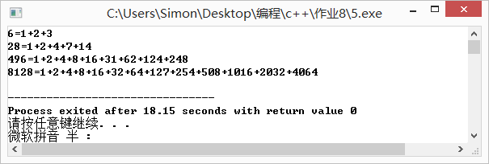
（六）实验题目六：（必做题）编写一个实现文章（即字符串）单词统计功能的程序，要求：输入一系列英文单词字符串（即带空格的字符串），单词间用空格隔开或逗号或句号隔开。请统计该字符串中单词出现的频率，并按词典顺序输出单词及其频率。必须用结构体方法实现。
1.程序源代码
#include<iostream>
#include<cstring>
using namespace std;
struct Word{
char word[20];
int frep;
};
int main(){
char a[5000];
Word w[2000];
cout<<"请输入字符串：";
cin.get(a,4999);
int num=0; // 已经存放的单词数
int k=0;
for(int i=0;i<strlen(a);i++){
if(a[i]==' '||a[i]=='.'||a[i]==','){ // 分隔单词
char temp[i-k+3];
int ll=0;
for(;k<i;k++){
temp[ll]=a[k];
ll++;
}
temp[ll]='\0';
k++; // 跳过空格逗号等
int j=0;
for(;j<num;j++){ // 对比查找是否已出现
if(strcmp(w[j].word,temp)==0){
w[j].frep++;
break;
}
}
if(j>=num){
strcpy(w[num].word,temp);
w[num].frep=1;
num++;
}
}
}
for(int i=num-1;i>=0;i--){ // 冒泡排序
for(int j=0;j<i;j++){
if(strcmp(w[j].word,w[j+1].word)>0){
Word tem=w[j];
w[j]=w[j+1];
w[j+1]=tem;
}
}
}
for(int i=0;i<num;i++){ // 输出
cout<<w[i].word<<" "<<w[i].frep<<endl;
}
}3.实验结果
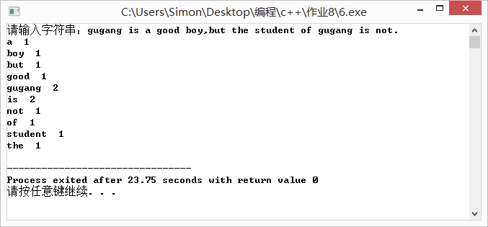
（七）实验题目七：连续录入5首歌的歌名、歌手和点击率清单并按照点击率由高到低的顺序显示歌曲清单的信息。如果点击率相同，则按照录入的顺序显示。
歌曲清单格式如下：
曲名 演唱者 点击率
1.程序源代码
#include<iostream>
using namespace std;
struct song{
char music[50];
char singer[20];
int freq;
};
int main(){
song a[5];
cout<<"请输入5首歌的歌名、歌手和点击率:"<<endl;
for(int i=0;i<5;i++){
cin>>a[i].music>>a[i].singer>>a[i].freq;
}
for(int i=4;i>=0;i--){
for(int j=0;j<5;j++){
if(a[j].freq<a[j+1].freq){
song tmp=a[j];
a[j]=a[j+1];
a[j+1]=tmp;
}
}
}
cout<<"\n";
for(int i=0;i<5;i++){
cout<<a[i].music<<" "<<a[i].singer<<" "<<a[i].freq<<endl;
}
} 3.实验结果
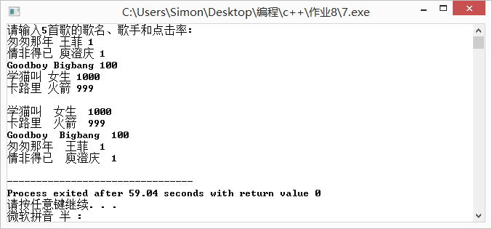
二 .个人小结
实验内容小结：
通过本次实验，我认识到了结构体和枚举配合的紧密性，但是想要熟练地掌握运用结构体去解决问题却不是一件很容易的事情，因为枚举的运用本身比较难以理解，我认为其上手难度大于指针，因为枚举本身是再用符号代替数字，但是在真正应用的时候却不知道应该用数字来定义枚举类型和还是枚举类型本身来定义枚举类型，其次，结构体是一种非常方便的变量，本身利用了“封装”的原理，把不同类型却相关的数据打包给一个变量，可以使得在定义变量和理解变量关系上有很大的方便。
对比分析内容：
我阅读了优秀实验报告并和我的进行了对比，我最深刻的感受到的差距在于word文档编辑的优美性，张誉月同学的报告程序内容用彩色字体标识，结果也无空白是的word文档读起来令人愉悦。
对于要点分析部分，虽然不做要求，但是优秀报告中的要点分析不但写了，而且还对自己的思考过程和没有解决的问题有描述，他们的报告中的要点分析十分详细甚至有指导意义，对题目的算法有较为详细的分析和叙述，这对将来复习和再理解和思考题目有着极大的帮助，着实收获颇丰。

